Важнейшие a -аминокислоты
Формула | Название
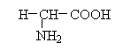 | Глицин
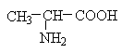 | Аланин
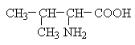 | Валин
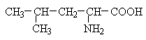 | Лейцин
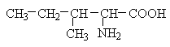 | Изолейцин
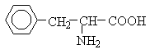 | Фенилаланин
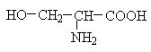 | Серин
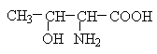 | Треонин
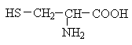 | Цистеин

